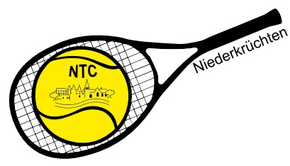
NTC Niederkrüchtener Tennis Club e.V.

Die Damen des NTC veranstalten Mittwochs ab 15 Uhr ein Damendoppeltreff.

Alle Damen können mitspielen unabhängig von
der Spielstärke.

Gespielt wird Doppel mit wechselnden
Partnerinnen und Gegnerinnen.

Die Spiele gehen 45 Minuten danach wird gewechselt. Zwischendurch wird sich bei Kaffee und Kuchen gestärkt.

Geselligkeit und Spaß am Spiel stehen an erster Stelle.
Jeder kann später kommen oder früher gehen.

Die Gastgebühr beträgt 5 Euro.

Der erste Termin ist am 24.04. ab 15 Uhr.

Damit genug Kuchen da ist, wird um eine Anmeldung unter 0170/7765934 gebeten.

Die weiteren Termine werden auf der
Homepage n-tc1983.de
bekannt gegeben.

